TRAINING – kolesarske poti
Mirko in Slavko trdo trenirata za kolesarski marathon dvojic na hrvaškem. Rada bi izbrala progo za treninge.
V državi je N mest in M cest med njimi. Vsaka cesta povezuje dve mesti in je prevozna v obeh smereh. Natančno N-1 the cest je tlakovanih, med tem ko preostanek cest ni tlakovan. Na srečo je cestno omrežje zasnovano tako, da je do vsakega mesta možno priti po tlakovani cesti. Z drugimi besedami N mest in N-1 tlakovanih cest tvori drevesno strukturo.
Poleg tega lahko v vsako mesto vodijo tudi druge ceste, skupno jih je lahko največ 10.
Additionally, each city is an endpoint for at most 10 roads total.
Mirko in Slavko želita spoznati čimveč novih mest in sta si pripavila naslednja pravila:
- Nobeno mesto ne bosta obiskala več kot enkrat
- Po nobeno cesto ne bosta prevozila večkrat.
- Proga za trening se začne v nekem mestu, gre po cestah skozi druga mesta in se konča v mestu, kjer se je začela.
Proga za trening se lahko začne v poljubnem mestu in ni nujno, da gre skozi vsa mesta.
Kolesarjenje na zadnjem sedežu tandema je udobnejše kot na sprednjem, ker je kolesar v zavetrju, zato kolesarja v vsakem mestu zamenjata sedeže. Naslednje pravilo zahteva enako obremenitev za oba, kar se doseže pri sodem številu cest na trening progi.
Njuni konkurenti so barabe in želijo blokirati nakatere od netlakovanih cest, tako da je nemogoče sestaviti trening progo po vseh gornjih pravilih.
Takšna blokada ni možna na tlakovanih cestah, (ker bi bila v praksi zelo velika cena), na netlakovanih pa je blokada možna, vendar tudi to nekaj stane (pozitivno celo število).

naloga
Program naj za dano strukturo mest in cestnih povezav med njimi najde ceste, ki jih je potrebno blokirati, z namenom, da ni možno najti nobene predpisane proge za trening. Pogoj za izbiro ustreznih cest za blokiranje je najmanjši skupni možni strošek blokad.

vhod
Prva vrsta vsebuje dve celi števili N in M (2 ≤ N ≤ 1 000, N−1 ≤ M ≤ 5 000), število mest in število cest. (mesta so označena s številakmi od 1 do N)
Vsaka izmed naslednjih M vrstic vsebuje podatke o posamezni cesti v obliki treh celih števil: A, B in C (1 ≤ A ≤ N, 1 ≤ B ≤ N, 0 ≤ C ≤ 10 000). Števili A in B sta različni. Vsebujeta številki mest, ki ju cesta povetuje. Pri tlakovanih cestah ima C vrednost 0, pri netlakovanih pa predstavlja strošek njene morebitne blockade. V vsako mesto lahko vodi največ 10 cest. Med dvemi mesti je lahko samo ena direktna povezava.

izhod
Izpišemo samo celoštevilčno minimalni možni strošek ustvarjenih blokad.

GRADING
Testni primeri, ki skupaj doprinašajo 30 točk, imajo tlakovane ceste razporejene v verigo, kar pomeni, da v nobeno mesto ne vodijo tri ali več cest.

podrobni feedback po submitu
Med tekmovanjem lahko izbereš do 10 submitov te naloge, ki naj bodo ocenjeni (čimprej) na podlagi uradnih testnih podatkov. Po opravljenem ocenjevanju bo povzetek objavljen v sistemu tekmovanja.

primeri
input  5 8  2 1 0  3 2 0  4 3 0  5 4 0  1 3 2  3 5 2  2 4 5  2 5 1  output  5 | input  9 14  1 2 0  1 3 0  2 3 14  2 6 15  3 4 0  3 5 0  3 6 12  3 7 13  4 6 10  5 6 0  5 7 0  5 8 0  6 9 11  8 9 0  output  48

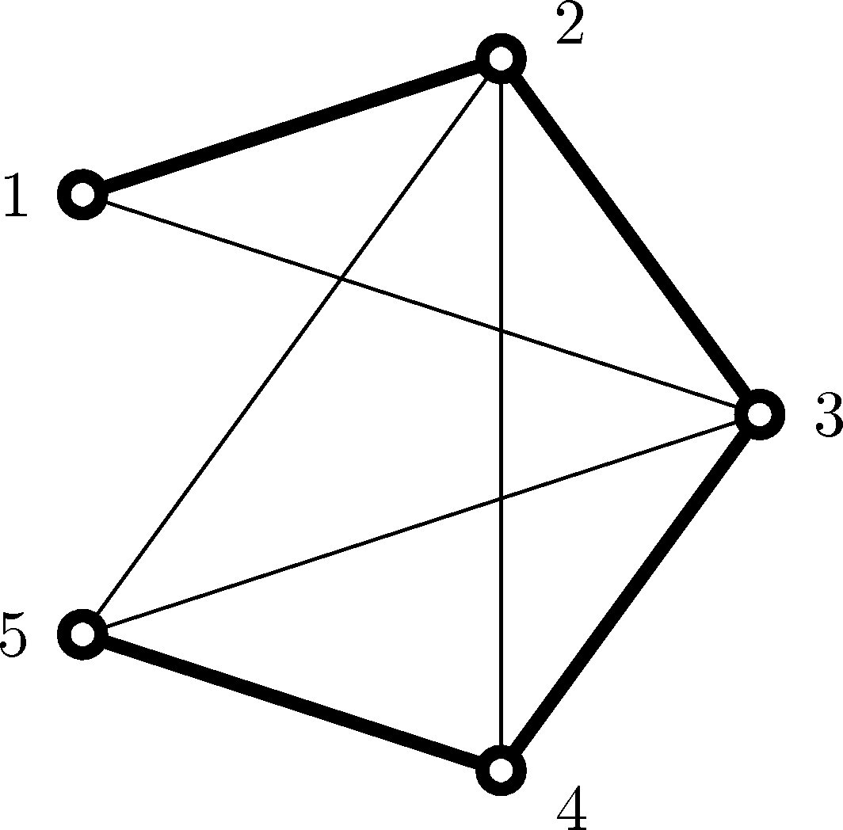
Skica mest in cest pri prvem primeru. Tlakovane ceste so podarjene.
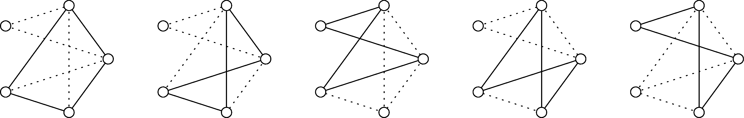
Obstaja 5 možnih prog za trening. Če blokiramo ceste 1-3, 3-5 in 2-5, potem trening ni po nobeni izmed 5 variant ni več možen. Strošek blokad znaša 5. Možno je to doseči tudi z blokadama samo dveh cest in sicer 2-4 in 2-5, vendar so stroški blokad višji (6).

